
Об утверждении схем и порядка перевозки в общеобразовательные школы детей, проживающих в отдаленных населенных пунктах Алгинского района
Утративший силу
Постановление акимата Алгинского района Актюбинской области от 02 декабря 2015 года № 481. Зарегистрировано Департаментом юстиции Актюбинской области 13 января 2016 года № 4674. Утратило силу постановлением акимата Алгинского района Актюбинской области от 6 марта 2019 года № 99
Сноска. Утратило силу постановлением акимата Алгинского района Актюбинской области от 06.03.2019 № 99 (вводится в действие со дня его первого официального опубликования).
В соответствии со статьей 31 Закона Республики Казахстан от 23 января 2001 года "О местном государственном управлении и самоуправлении в Республике Казахстан", подпунктом 3-1) пункта 3 статьи 14 Закона Республики Казахстан от 4 июля 2003 года "Об автомобильном транспорте" акимат Алгинского района ПОСТАНОВЛЯЕТ:
1. Утвердить:
схемы перевозки в общеобразовательные школы детей, проживающих в отдаленных населенных пунктах Алгинского района, согласно приложениям 1, 2, 3 к настоящему постановлению;
порядок перевозки в общеобразовательные школы детей, проживающих в отдаленных населенных пунктах Алгинского района согласно приложению 4 к настоящему постановлению;
2. Контроль за исполнением настоящего постановления возложить на заместителя акима района М. Джалгаспаева.
3. Настоящее постановление вводится в действие по истечении десяти календарных дней после дня его первого официального опубликования.
Аким Алгинского района | А. Шериязданов
Приложение № 1 к постановлению акимата Алгинского района № 481 от 02 декабря 2015 года
Схема перевозки детей, проживающих населенном пункте села Аксазды в Шибаевскую среднюю школу, расположенную в селе Нурбулак
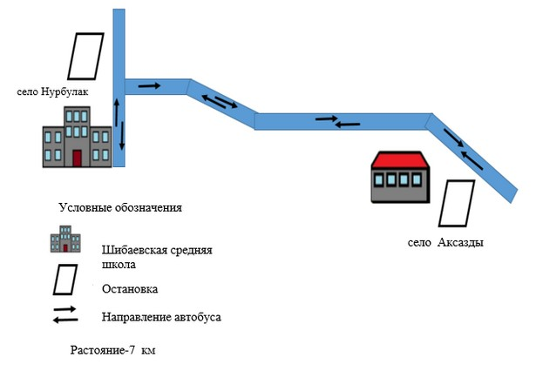

Приложение № 2 к постановлению акимата Алгинского района № 481 от 02 декабря 2015 года
Схема перевозки детей, проживающих в населенном пункте села Токмансай в Токмансайскую среднюю школу, расположенную в селе Кайнар
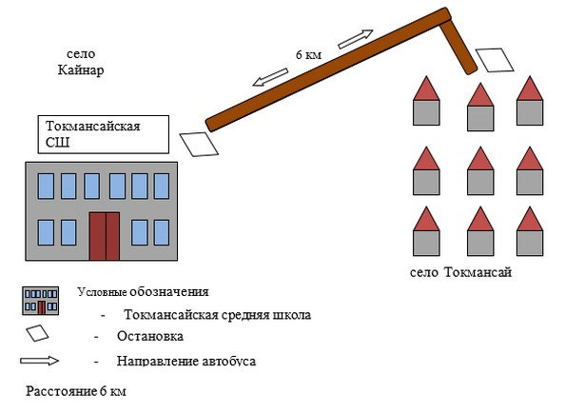

Приложение № 3 к постановлению акимата Алгинского района № 481 от 02 декабря 2015 года
Схема перевозки детей, проживающих в населенном пункте Подхоз в школа сад № 1 и среднюю школу № 2, расположенную в городе Алга
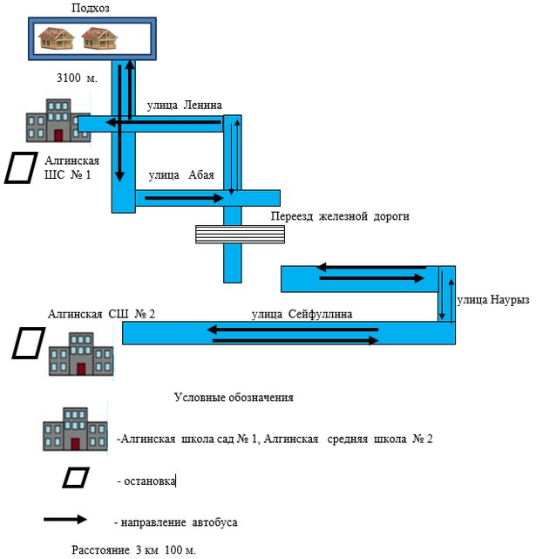

Приложение № 4 к постановлению акимата Алгинского района № 481 от 02 декабря 2015 года
Порядок перевозки в общеобразовательные школы детей, проживающих в отдаленных населенных пунктах Алгинского района 1. Общие положения
1. Настоящий Порядок перевозки в общеобразовательные школы детей, проживающих в отдаленных населенных пунктах Алгинского района разработан в соответствии со статьей 14 Закона Республики Казахстан "Об автомобильном транспорте", Правилами перевозок пассажиров и багажа автомобильным транспортом, утвержденными приказом исполняющего обязанности Министра по инвестициям и развитию Республики Казахстан от 26 марта 2015 года № 349 и определяет порядок перевозки в общеобразовательные школы детей, проживающих в отдаленных населенных пунктах Алгинского района (далее – Порядок перевозки).
2. Порядок перевозок детей
2. Перевозка детей осуществляются автобусами, микроавтобусами, оборудованными в соответствии с требованиями действующего законодательства и настоящего Порядка перевозки, с предоставлением каждому ребенку отдельных мест сидения.
Автобусы, предназначенные для перевозки организованных групп детей, оборудуются проблесковым маячком желтого цвета. На этих автобусах спереди и сзади устанавливаются опознавательные знаки "Перевозка детей".
Количество перевозимых детей в автобусе не должно превышать количества посадочных мест.
3. При организации перевозок в учебные заведения перевозчик совместно с местными исполнительными органами и администрацией учебных заведений, определяют маршруты и рациональные места посадки и высадки детей.
4. Площадки, отводимые для ожидающих автобус детей, должны быть достаточно большими, чтобы не допускать выхода детей на проезжую часть.
Площадки имеют благоустроенные подходы и располагаются отдельно от остановочных пунктов маршрутов регулярных автомобильных перевозок пассажиров и багажа.
Если перевозка детей осуществляются в темное время суток, то площадки должны иметь искусственное освещение.
В осенне-зимний период времени площадки должны очищаться от снега, льда, грязи.
5. Заказчик перевозок детей в учебные заведения регулярно (не реже одного раза в месяц) проверяет состояние мест посадки и высадки детей.
6. Перевозка групп детей автобусами в период с 22.00 до 06.00 часов, а также в условиях недостаточной видимости (туман, снегопад, дождь и другие) не разрешается.
При неблагоприятных изменениях дорожных или метеорологических условий, создающих угрозу безопасности перевозок, в случаях, предусмотренных действующими нормативными документами о временном прекращении движения автобусов, перевозчик отменяет рейс и немедленно проинформирует об этом заказчика.
7. Расписание движения автобусов согласовывается перевозчиком и заказчиком.
При неблагоприятных изменениях дорожных условий, при иных обстоятельствах (ограничение движения, появление временных препятствий, при которых водитель не может ехать в соответствии с расписанием не повышая скорости), расписание корректируется в сторону снижения скорости (увеличения времени движения). Об изменении расписания перевозчик оповещает заказчика, который принимает меры по своевременному оповещению детей.
3. Требования к водителям, осуществляющим перевозки детей
8. Для перевозки детей допускаются водители:
1) в возрасте не менее двадцати пяти лет, имеющие водительское удостоверение соответствующей категории и стаж работы водителем не менее пяти лет;
2) имеющие непрерывный стаж работы в качестве водителя автобуса не менее трех последних лет;
3) не имевшие в течение последнего года грубых нарушений трудовой дисциплины и Правил дорожного движения.
Стаж работы водителя в организации, которая направляет его на перевозку детей, составляет не менее трех лет.
9. Водителю автобуса при перевозке детей не позволяется:
1) следовать со скоростью более 60 км/час;
2) изменять маршрут следования;
3) перевозить в салоне автобуса, в котором находятся дети, любой груз, багаж или инвентарь, кроме ручной клади и личных вещей детей;
4) выходить из салона автобуса при наличии детей в автобусе, в том числе при посадке и высадке детей;
5) при следовании в автомобильной колонне производить обгон впереди идущего автобуса;
6) осуществлять движение автобуса задним ходом;
7) покидать свое место или оставлять транспортное средство, если им не приняты меры, исключающие самопроизвольное движение транспортного средства или использование его в отсутствие водителя.
4. Заключительные положения
9. Отношения по перевозкам в общеобразовательные школы детей, проживающих в отдаленных населенных пунктах Алгинского района, не урегулированные настоящим порядком, регулируются в соответствии с действующим законодательством Республики Казахстан.

© 2012. РГП на ПХВ «Институт законодательства и правовой информации Республики Казахстан» Министерства юстиции Республики Казахстан

